https://doi.org/10.23913/ride.v14i28.1920
Artículos científicos
La importancia de la educación financiera en los jóvenes universitarios frente al retiro por vejez
The importance of financial education in youth in the face of retirement due to old age
A importância da educação financeira dos jovens diante da aposentadoria por velhice

Elizabeth García Espinoza
Universidad Autónoma del Estado de Baja California, México
eligarcia@uabc.edu.mx
https://orcid.org/0000-0001-8932-1502

Gloria Araceli Navejas Juárez
Universidad Autónoma del Estado de Baja California, México
gloria.navejas@uabc.edu.mx
https://orcid.org/0000-0002-6763-5057

Antonio Rosalío Rodríguez Berrelleza
Universidad Autónoma del Estado de Baja California, México
antonio.rodriguez30@uabc.edu.mx
https://orcid.org/0000-0003-1816-7346

Resumen
Este artículo tiene como objetivo identificar la importancia de incluir la educación financiera (EF) en el proceso de formación de los estudiantes de nivel universitario frente al retiro por vejez, ya que las pensiones que se obtendrán conforme al sistema de cuentas individuales resultan en una menor cuantía respecto a las del régimen anterior. Para ello, el diseño de esta investigación fue cualitativo, puesto que se consideró la comprensión de los fenómenos a partir de la experiencia de los sujetos que la viven. Además, se efectúo una revisión documental que incluyó tanto a autores en la materia como información oficial, y se aplicaron encuestas a estudiantes universitarios para identificar su nivel de conocimiento sobre este tema y qué tan conscientes son de la importancia de planear su retiro para reducir el impacto financiero al momento de su vejez. Los resultados muestran que la mayoría de ellos no están debidamente informados al respecto, por lo que se concluye que es importante ahorrar a temprana edad o buscar alternativas financieras para atender las necesidades económicas en la etapa de la vejez. Además, se propone que las universidades se conviertan en promotoras de educación financiera en las unidades de aprendizaje de los planes de estudio.
Palabras clave: afore, finanzas personales, pensiones, seguridad social.

Abstract

This article aims to identify the importance of including financial education (FE) in the process of training university students regarding retirement due to the fact that pensions obtained through individual accounts result in lower amounts compared to those under the previous system. The approach of this research is qualitative because it considers the understanding of phenomena based on the experience of the subjects who live it, in addition to documentary review, which includes both authors in the field and official information. Surveys were conducted with university students to identify their level of knowledge on this topic and how aware they consider themselves of the importance of planning their retirement to reduce the financial impact at the time of old age.

The results of this research show that the majority of students are not properly informed about aspects of personal finances regarding retirement, thus it is concluded that it is important to save at an early age or seek financial alternatives to meet economic needs in old age. It is proposed that universities become promoters of financial education, including such topics in the learning units of the curriculum.
Key words: Afore, personal finances, pensions, social security

Resumo

Este artigo tem como objetivo identificar a importância de incluir a educação financeira (EF) no processo de formação dos estudantes universitários em relação à aposentadoria por idade avançada, uma vez que as pensões que serão obtidas conforme o sistema de contas individuais resultam em quantias menores em comparação com as do regime anterior. O enfoque desta pesquisa é qualitativo, pois considera a compreensão dos fenômenos a partir da experiência dos sujeitos que os vivenciam. Além da revisão documental, que inclui tanto autores na área quanto informações oficiais, foram aplicadas pesquisas com estudantes universitários para identificar seu nível de conhecimento sobre este tema e quão conscientes consideram ser sobre a importância de planejar sua aposentadoria para reduzir o impacto financeiro no momento da velhice.

Os resultados desta pesquisa mostram que a maioria dos estudantes não está devidamente informada sobre aspectos das finanças pessoais relacionadas à aposentadoria, concluindo-se que é importante economizar desde cedo ou buscar alternativas financeiras para atender às necessidades econômicas na velhice. Propõe-se que as universidades se tornem promotoras da educação financeira, incluindo tais temas nas unidades de aprendizagem dos planos de estudo.
Palavras-chave: Afore, finanças pessoais, pensões, segurança social
Fecha recepción: Octubre 2023 Fecha aceptación: Mayo 2024

Introducción
De acuerdo con datos del Consejo Nacional para la Evaluación de la Política de Desarrollo Social (Coneval), son pocas las personas adultas mayores que han tenido acceso a una pensión contributiva, ya que “solo un tercio del total de personas de 65 años o más (33.1 %) contó con acceso a una pensión contributiva en el año 2020 y el valor monetario promedio de esta percepción por persona al mes era de $7,362 pesos” (Coneval, 2022, p. 29).
Los requisitos para conseguir las pensiones contributivas del seguro social en México están previstos en la Ley del Seguro Social (LSS) (Congreso de la Unión, 21 de diciembre de 1995), aunque es importante destacar que, a partir del 1 de julio de 1997, se transitó de un sistema de reparto o de beneficio definido a uno de capitalización individual, también llamado de contribución definida, basado en cuentas individuales (Pelton, 2019). Con esta modificación, a los trabajadores que fueron inscritos a partir del 1 de julio de 1997 les corresponde este nuevo sistema; sin embargo, de acuerdo con la Organización para la Cooperación y Desarrollo Económico (OCDE) (2016), este no garantiza beneficios pensionarios de más del 50 % del salario final.
Como afirma Vásquez (2012), en México hay una marcada tendencia hacia el envejecimiento gracias a la reducción en las tasas de mortalidad y a una mayor esperanza de vida debido a los avances tecnológicos y las ciencias biomédicas. En consecuencia, las estimaciones del Consejo Nacional de Población (Conapo) para México consideran que para el año 2050 se contará con 148 millones de habitantes, de los cales su mayoría será una población envejecida (Conapo, 2019).
Ante el número creciente de adultos mayores, se hace imperativo que sus necesidades sean atendidas, de ahí que “deberían ser adecuadamente fondeados a lo largo de la vida laboral para que sean suficientes” (Atlatenco et al., 2020, p. 2). Esta problemática ha inquietado tanto a los gobiernos como a estudiosos en la materia, de ahí que Villagómez (2014) señale lo siguiente:
Desde hace tiempo existe preocupación entre académicos y autoridades en muchos países sobre si los individuos están realizando el ahorro necesario para mantener un nivel de consumo y bienestar adecuado durante la fase de retiro. Este es un tema fundamental para cualquier individuo y diversos trabajos empíricos han mostrado que los niveles de ahorro en muchas ocasiones resultan insuficientes (p. 550).
No obstante, según la Comisión Nacional para la Protección y Defensa de los Usuarios de Servicios Financieros (Condusef), la juventud mexicana no ha considerado planear su retiro, a pesar de que se estima que para el año 2025 la fuerza laboral de los jóvenes constituirá casi el 50 % del trabajo en el mundo (Condusef, 2017). En otras palabras, se puede observar que este grupo etario no ha tomado en cuenta que el envejecimiento y las limitaciones que implica “terminan por imponer el retiro del trabajo, creando la necesidad de ingresos sustitutos de la remuneración” (Ham-Chande, 2014, p. 16).
A esta idea se puede sumar la opinión de Mendizábal y Ruiz (2012), quienes advierten que “la seguridad social que se otorga en nuestro país mediante los seguros sociales tiene dos funciones vitales para sus asegurados: la atención de la salud y proteger los medios de subsistencia de los trabajadores y sus familias” (p. 95). En este último punto, las pensiones por vejez constituyen una prestación económica al momento del retiro laboral, es decir, un sustituto de los ingresos laborales en esta etapa de la vida.
En la actualidad, existe un régimen de transición entre el sistema anterior de la Ley del Seguro Social (LSS) de 1973 (Congreso de la Unión, 12 de marzo de 1973) y el nuevo. Según un informe de la OCDE, las generaciones de trabajadores pensionados por el régimen de beneficios definidos de la LSS de 1973 pueden recibir como pensión al menos el 40 % de su salario, y en algunos casos hasta el 100 % (OCDE, 2016). En cambio, el Banco Interamericano de Desarrollo (BID) estima apenas el 23 % para las pensiones con el sistema de cuentas individuales, es decir, para los trabajadores asegurados a partir del 1 de julio de 1997 (Azuara et al., 2019).
Con base en esta realidad, cabe formular los siguientes planteamientos: ¿cuál es el nivel de conocimiento que tienen los jóvenes universitarios sobre este tema y qué tan conscientes se consideran sobre la importancia de planear su retiro para reducir el impacto financiero al momento de su vejez? ¿Cómo consideran los jóvenes universitarios en el presente financiar su etapa de vejez ante una mayor esperanza de vida?
La función básica de las pensiones “consiste en proteger el nivel de vida de las personas en edad avanzada ante la caída o pérdida del ingreso laboral al final de su vida productiva, así como evitar la pobreza en la tercera edad” (Scott, 2008, p. 81), por lo que surge otra interrogante: ¿conocen los jóvenes a qué régimen de pensiones pertenecen, así como sus requisitos?
Desde el punto de vista de Villagómez y González (2014), las reformas a los sistemas de pensiones requieren de mayor conocimiento financiero por parte de los trabajadores, ya que el cambio fue radical y lo explican de la siguiente forma:
La sustitución de los programas de reparto y beneficio definido por otros de capitalización total, contribuciones definidas y cuentas individuales, tienen importantes consecuencias sobre los trabajadores, al transferirles parte importante de la responsabilidad de alcanzar niveles adecuados de ahorro para el retiro (p. 2).
Ante estas nuevas responsabilidades en materia del retiro, se hace necesario que las personas conozcan las opciones más convenientes para alcanzar un nivel de vida adecuado en su vejez. Sobre el tema de la educación financiera, Quezada (2022) explica:
[Esta] permite a los individuos mejorar la comprensión de conceptos y productos financieros, prevenir el fraude, tomar decisiones adecuadas a sus circunstancias y necesidades y evitar situaciones indeseables derivadas bien de un endeudamiento excesivo o de posiciones de riesgo inadecuadas (p. 3).
Si se toma en cuenta que, de acuerdo con la OCDE (2012), la educación financiera implica el proceso mediante el cual las personas obtienen una mayor comprensión de los principios económicos, así como desarrollar las destrezas requeridas para tomar decisiones fundamentadas, evaluar riesgos y oportunidades económicas para incrementar su bienestar financiero, hacerlo a temprana edad para evitar el riesgo de pobreza en la vejez sería lo deseable.
En este sentido, Brutes y Seibert, citados por Valenzuela et al. (2022), enfatizan que los jóvenes carecen del conocimiento financiero en su entorno, ya sea en el hogar o en la escuela, lo que resulta en una escasez de comprensión sobre el tema. En este contexto, la educación financiera adquiere importancia, dado que su integración en la toma de decisiones puede mejorar las condiciones de vida de los jóvenes y prepararlos para enfrentar situaciones futuras y emergencias, independientemente de la carrera que elijan.
En consecuencia, se debe tener conciencia de que, en materia del retiro por vejez, la problemática que se presenta en la actualidad obliga a los trabajadores a efectuar decisiones de carácter financiero para asegurar que obtendrán una pensión adecuada, aunque en México este problema se agudiza por lo siguiente:
Menos de la mitad de la Población Económicamente Activa (PEA) está cubierta por un programa público de pensiones; para los que están cubiertos, una buena parte no tendrán derecho a una pensión ni a una pensión mínima garantizada y los programas de transferencias públicas actualmente significan ingresos por menos de la mitad de un salario mínimo (Villagómez y González, 2014, p. 1).
De acuerdo con lo anterior, se observa una significativa desprotección para los adultos mayores debido a que les faltarán recursos para atender sus necesidades básicas:
Desde un punto de vista de políticas públicas esta situación es indeseable, por lo que […] una de estas alternativas es promover las capacidades financieras de los individuos, lo cual consiste en brindar un conjunto de herramientas relacionadas con conocimiento, actitudes y comportamiento financiero que les permitan tomar decisiones adecuadas de ahorro, consumo e inversión (Villagómez y González, 2014, p. 1).
En concordancia con esta idea, Villagómez (2014) agrega:
El ahorro para el retiro es un tema de gran importancia para prácticamente todos los países del mundo. No sólo para aquellos cuya estructura demográfica ha envejecido desde hace tiempo, sino también para aquellos cuya transición demográfica camina de manera acelerada hacia un creciente envejecimiento, como sería el caso de México (pp. 570-571).
Desafortunadamente, las personas no están realizando el ahorro suficiente para afrontar el futuro y resulta necesario hacer conciencia sobre la importancia de ahorrar para el retiro.
[Este tema] tiene varias aristas, pero el punto más relevante es que existen serias dudas de que buena parte de los mexicanos estén actuando como sugiere el modelo estándar de ciclo de vida en el que existe un ahorro durante la fase laboral activa que servirá para financiar un nivel deseable (u óptimo) de consumo durante la fase de retiro (Villagómez, 2014, p. 571).
Sobre este asunto, el referido autor explica que el problema se agudiza porque la mayoría de las personas “no realiza la acumulación de riqueza necesaria para el retiro y los programas de pensiones existentes resuelven sólo parcialmente el problema” (Villagómez, 2014, p. 571).
Como se sabe, las reformas a los sistemas de pensiones surgieron para asegurar su sostenibilidad. Sin embargo, no se puede pasar por alto que estas resultan complejas para los trabajadores:
[Si bien] han permitido conferirles viabilidad financiera en el largo plazo y han corregido problemas de diseño existentes en los sistemas anteriores; […], estas reformas no han logrado resolver el problema de cobertura y han trasladado a los individuos un conjunto de decisiones y riesgos que antes no consideraban para poder pensionarse (Villagómez, 2014, p. 571).
Por otra parte, Colmenares (2015) asegura que la percepción que tienen los asegurados es que “no perciben un beneficio económico con el actual sistema de pensión, y piensan que no existe transparencia en la manera que su Afore invierte sus ahorros dentro del mercado bursátil” (p. 1). A lo anterior, agrega lo siguiente:
El trabajador tampoco se siente capacitado para comprender la información proporcionada en su estado de cuenta, por lo que entonces se convierte en un cliente de las instituciones financieras privadas, quienes administran sus recursos a lo largo de su vida laboral, cobrando una comisión por el manejo, e inversión de sus fondos (Colmenares, 2015, p. 1)
Ante esta realidad, resulta necesario destacar que la Comisión Nacional del Sistema de Ahorro para el Retiro (Consar) ha realizado una importante labor mediante la creación de contenidos informativos sobre educación financiera con el objetivo de hacer visible esta problemática y concientizar a los trabajadores sobre la importancia de hacer planes para el futuro, ahorrar cuanto antes y asegurar una vejez sin problemas económicos (Consar, 20 de mayo de 2018).
Sin embargo, Atlatenco et al. (2020) afirman que la mayoría de las personas jóvenes han considerado vivir de su pensión al momento del retiro. Los resultados ofrecidos por estos autores son significativos, ya que dan a conocer la problemática e incentivan la búsqueda de diferentes alternativas para contar con fuentes de ingresos que solventen los gastos de la vejez.
Por último, debe resaltarse que las personas que ingresaron al sistema de seguridad social previsto por la Ley del Seguro Social (LSS) con posterioridad al 1 de julio de 1997 obtendrán sus pensiones con base en el régimen de cuentas individuales administradas por las Afore, de ahí que se requiera estar informados para una mejor toma de decisiones frente al retiro.
Para ello, algunos cuestionamientos que deben plantearse al respecto son los siguientes: ¿qué son las Afore y para qué sirven?, ¿qué rendimientos ofrecen?, ¿en qué se invierten los recursos de la Afore?, ¿a cuánto ascienden las comisiones que cobran las Afore?, ¿cómo lograr una tasa de reemplazo adecuada para solventar los gastos en la vejez?, ¿cómo mejorar la expectativa de la pensión frente al retiro?, ¿qué son las Siefore?, ¿qué conviene más: una renta vitalicia o un retiro programado con cargo a la cuenta individual de la Afore?, ¿qué otras alternativas de inversión adicionales a la Afore se pudieran considerar con visión al retiro?, ¿qué riesgos existen al invertir?, ¿existen beneficios fiscales de las aportaciones voluntarias y complementarias para el retiro?, ¿cómo empezar a ahorrar?, ¿cómo hacer un presupuesto personal?, ¿qué tan conveniente son los créditos personales?
Estas interrogantes pueden abordarse con educación financiera, de ahí que cada persona debería estar informada, ya que en algún momento llegará a la vejez y será necesario cubrir los gastos que esa etapa demanda.

Materiales y métodos
La presente investigación cualitativa se dividió en dos partes. La primera fue de corte analítico, ya que se partió del análisis de documentos oficiales de organismos como Consar, Condusef, Coneval, OCDE, BID, Banco Mundial (BM), Comisión Nacional Bancaria y de Valores de México (CNBV), Federación Latinoamericana de Bancos (Felaban) y Consejo Nacional de Inclusión Financiera (Conaif); luego, esta información recabada fue contrastada con la revisión documental de varios especialistas en la materia.
La segunda parte consistió en la aplicación de una encuesta realizada en el mes de abril de 2023 a una muestra de 500 estudiantes de la Universidad Autónoma de Baja California (UABC) con la finalidad de conocer qué tan informados se encontraban en torno a las opciones para el retiro en su vejez y qué medidas financieras han tomado en cuenta para hacer frente a esa etapa de la vida.
El tema de esta investigación se centra en la educación financiera en la juventud, particularmente los estudiantes universitarios, y de qué manera la universidad, en este caso la UABC, puede incluir este tipo de temas en sus unidades de aprendizaje para fomentar la formación integral.

Resultados
A través del análisis documental, se encontró que contar con educación financiera y saber administrar las finanzas personales “resulta de vital importancia en la actualidad, sobre todo para las generaciones más jóvenes, debido a las garantías que se requieren para una vejez que integre una buena calidad de vida y un bienestar financiero óptimo” (Meza et al., 2023, p. 2).
Numerosos gobiernos y entidades internacionales han trabajado en la evaluación de la inclusión financiera y, por ende, la educación financiera, mediante una variedad de herramientas destinadas a recopilar información y crear métricas sobre la accesibilidad, utilización y excelencia de los productos y servicios. Sus aportaciones han sido muy valiosas para dictar políticas públicas sobre esta materia en distintos países financieros (Burgueño et al., 2023).
Por ejemplo, The Global Findex, realizada por el BM, mide el acceso a servicios financieros, lo cual es vital para el desarrollo global de los países. A través de The Global Findex, es posible identificar que hasta el año 2021 el 71 % de los adultos en los países en desarrollo tienen una cuenta en una institución financiera o proveedor de dinero móvil, lo cual corresponde a un aumento de más del 50 % desde hace una década. Esto constituye un avance significativo en el tema de la inclusión financiera (Demirgüç-Kunt et al., 2022).
Sin embargo, aún falta por hacer, ya que, según Demirgüç-Kunt et al. (2022), el estudio The Global Findex arroja que la educación financiera tradicional en el aula ha dado resultados mixtos, mientras que las pruebas sugieren que la capacitación financiera estructurada como aprendizaje mediante la práctica puede llevar al uso regular de las cuentas y ayudar a los usuarios a convertirse en clientes financieros más hábiles.
La evidencia también demuestra la importancia de la información en tiempo real para aumentar la confianza y el uso, por ejemplo, a través de funcionalidades que permiten a los usuarios verificar saldos utilizando una tarjeta, un teléfono o internet (Demirgüç-Kunt et al., 2022).
Por otra parte, la Federación Latinoamericana de Bancos (Felaban) (2017) ha considerado a la educación financiera como una destreza crucial para la vida que debería iniciarse en la escuela y formar parte de la práctica ciudadana, pues sobre dicho tema no solo se valora su influencia en las conductas y el bienestar individual, sino también se resaltan sus beneficios en los entornos laborales, en la administración empresarial, en la estabilidad del sistema financiero y para el desarrollo económico de las naciones. Aun así, el I Informe Regional: Iniciativas en Educación Financiera en América Latina de la Felaban destaca que aún falta mucho por hacer para que las personas sean educadas sobre asuntos financieros lo más temprano de sus vidas (Felaban, 2017).
Por su parte, la Comisión Nacional Bancaria y de Valores (CNBV) (2023), en su estudio del mes de julio de ese año, destaca que entre los adultos que tienen cuentas de ahorro, más de la mitad lleva a cabo sus transacciones utilizando dispositivos móviles, tendencia que aumenta notablemente en los segmentos más jóvenes de la población. De hecho, esta misma organización destaca que se ha observado una conexión entre el nivel de alfabetización financiera de la población y su éxito en el sistema económico. Por ejemplo, los programas de educación financiera implementados en la Ciudad de México —los cuales cubren temas como ahorro, jubilación y manejo del crédito— han elevado tanto en el nivel de conocimiento financiero como en los resultados de ahorro entre los participantes.
Sin embargo, como señala el Consejo Nacional de Inclusión Financiera de México (Conaif) (11 de marzo de 2020), todavía falta promover la inclusión financiera de personas en situación de vulnerabilidad, como mujeres, migrantes, adultos mayores, indígenas y población rural a través de la formulación, puesta en marcha y control de políticas públicas en esta materia. Al respecto, ese organismo destaca importantes avances, pero aún existen desafíos.
La profundidad de la inclusión financiera en México, medida a través de la posesión de más de un producto o servicio financiero, indica que casi 19 millones tienen únicamente un producto financiero, sin embargo, esto implica que el grado de vulnerabilidad financiera de la población es alto, a pesar de que estén incluidos financieramente, pues muchos lo hacen con solo un producto (Conaif, 2020, p. 37)
Adicionalmente, Conaif (2020) enfatiza la recomendación realizada en 2005 por la OCDE sobre las sugerencias para incluir educación financiera desde edades tempranas y dentro del sistema educativo. En tal sentido, argumenta que las generaciones más jóvenes enfrentarán una serie de riesgos derivados de diversas circunstancias, que incluyen lo siguiente:
- Un aumento en la esperanza de vida, lo que obliga a acumular mayores ahorros para periodos de jubilación más prolongados.
- El incremento en la esperanza de vida también conlleva una mayor carga financiera para cubrir posibles gastos médicos.
- Los sistemas de seguridad social han evolucionado de esquemas de beneficios definidos a esquemas de contribución definida, donde el individuo es responsable principal de generar un patrimonio que le permita cubrir sus gastos durante la vejez (Conaif, 2020, p. 59).
Por lo tanto, resulta importante conocer cómo funciona el sistema de pensiones y sus características, dado que las contribuciones a la seguridad social son las aportaciones del trabajador, empleador y, en su caso, el gobierno, y se destinan a formar un capital para la pensión individual, que “se depositan en una cuenta individual y el monto que se acumule en dicha cuenta, más los rendimientos que se generen, es el recurso del que dispondrá el trabajador para su retiro” (Pérez, 2015, p. 27).
En concordancia con lo anterior, ¿qué protege el seguro de vejez? Orrico, citado por Mendizábal (2019), considera que la continencia protegida por este seguro es “el paso de la situación activa del trabajador, respecto de su vida laboral, a una situación de inactividad laboral que implica el cese de retribuciones económicas” (p. 293). Sobre este tema, Mendizábal (2019) refiere que en materia de seguridad social se toma en cuenta lo siguiente:

Esa inactividad es causada por el envejecimiento natural de las personas y el desgaste progresivo de su capacidad de trabajo, por lo que como riesgo protegido se otorgarán prestaciones encaminadas a sustituir el ingreso económico laboral y proteger la salud de los trabajadores jubilados y sus beneficiarios (p. 293).

En consecuencia, se puede señalar que el riesgo de la vejez acredita su inclusión en la seguridad social, en materia de protección de los medios de vida:

[Esto] justifica su permanencia dentro del núcleo de contingencias objeto del seguro social, puesto a que quienes la sufren se debe su origen y fortalecen el sistema financiero en virtud de cumplir con una vida de trabajo regular, cuyas cotizaciones permiten el pago de una prestación vitalicia (Mendizábal, 2019, p. 293).
Ahora bien, ¿cómo funciona el sistema de contribución definida? De acuerdo con Morales (2012), los ahorros de las contribuciones individuales, así como los rendimientos que logran obtener las entidades administradoras (Afore) “se invierten en diversos instrumentos financieros, dentro de los límites que autorice el gobierno” (p. 21), los cuales, una vez restadas las comisiones de parte de las administradoras, constituirán la base para la determinación de la pensión.
No obstante, cabe mencionar que el sistema de capitalización individual ha provocado diversas críticas de los especialistas en la materia, como es el caso de Ruiz (2017), quien considera que el Estado decide abandonar sus responsabilidades naturales “dejando a que cada asegurado ahorre para comprar él mismo su pensión a una aseguradora privada autorizada para manejar pensiones” (p. 14). En otras palabras, “en este sistema, cada persona trabajadora va a obtener su pensión con base en lo que tenga ahorrado a lo largo de su vida laboral” (Martínez, 2023, p. 212).
Con base en lo anterior, Morales (2012) considera que este sistema incluye “el desplazamiento de buena parte de la responsabilidad previsional a un conjunto de nuevas instituciones especializadas en la administración de fondos de pensiones” (p. 21). De ahí la relevancia de contar con una educación financiera para la adecuada toma de decisiones.
Por otra parte, es importante hacer notar que, a juicio de Ruiz (2017), el sistema de capitalización individual ha resultado un negocio lucrativo debido a que participan instituciones privadas “con afanes de lucro e intermediarias financieras […] que no comparten los riesgos en las inversiones de los fondos de ahorro de los asegurados que hacen sus Sociedades de Inversión Especializadas en Fondos para el Retiro (Siefore)” (p. 125).
Lo anterior constituye una importante razón por la cual cada individuo debe estar atento al comportamiento de sus inversiones, de tal forma que pueda evaluar si se encuentra en la Afore que ofrezca el mayor rendimiento a través de sus Siefore. En tal sentido, Morales (2012) destaca que cada trabajador tiene derecho a elegir precisamente la institución que administrará sus fondos, por lo que puede cambiar de administradora periódicamente según convenga a sus intereses, aunque debe tomar en consideración que se trasladará el saldo total de su cuenta a la nueva entidad financiera.
Como se puede observar, los planes de contribución definida operan bajo el principio del valor del dinero de cada persona. “Esto significa que los beneficios que recibirá el miembro son equivalentes al dinero que acumuló en su cuenta. De esta manera, se asegura que los recursos de cada miembro no serán utilizados para financiar las pensiones de otros” (Pérez, 2015, p. 27).
Esta situación pareciera demostrar una ventaja; sin embargo, se debe tomar en cuenta que en este sistema, si se compara con el de reparto, “no existe la certeza del monto de los beneficios que recibirá cada miembro” (Pérez, 2015, p. 27), ya que —como explica Morales (2012)— la pensión no se puede cuantificar con anticipación.

Los trabajadores no saben a cuánto va a ascender en términos monetarios, en términos reales o en relación con sus ingresos laborales anteriores, es decir, no hay garantía de que esos ingresos duren toda la vida y mantengan las prestaciones actualizadas con las tendencias vigentes para salarios y precios (Morales, 2012, p. 22).
Por otra parte, será el trabajador quien decida la forma en que obtendrá su pensión, ya sea a través de “rentas vitalicias adquiridas a compañías aseguradoras con el saldo de los ahorros acumulados, pagos periódicos programados u otras combinaciones” (Morales, 2012, p. 21). Así pues, como se puede notar, el sistema de cuentas individuales administrado por las Afore, “fomenta una mayor responsabilidad individual” (Morales, 2012, p. 22).
Igualmente, cabe precisar que se puede dar el caso de que el trabajador no cuente con los recursos suficientes para su pensión, por lo que existe una medida de protección ante esta situación:

Si el asegurado al momento de su retiro no alcanza con sus propios recursos a adquirir una renta vitalicia o contratar un retiro programado que le proporcione al menos la pensión mínima garantizada, el Estado debe cubrir en un solo pago el faltante para garantizar al menos la cuantía mínima establecida. Asimismo, dado que a través de los retiros programados los recursos de la cuenta individual pueden agotarse antes de que el trabajador fallezca, el Estado se encuentra comprometido a pagar al pensionado, a partir de la fecha en que se hayan terminado los recursos, la pensión mínima garantizada (Contreras, 2012, p. 39).
Ciertamente, a partir del 1 de julio de 1997, “todos los trabajadores que ya cotizaban al IMSS pasaron al régimen de cuentas individuales” (Contreras, 2012, p. 40). Sin embargo, con el fin de no afectarlos con la entrada en vigor de la nueva ley, se respetó el tratamiento anterior para la obtención de una pensión conforme a la LSS de 1973 a aquellos que fueron inscritos con anterioridad a esa fecha. Es decir, para la obtención de las pensiones de cesantía en edad avanzada se requerían al menos 500 semanas de cotización y 60 años de edad, y para la vejez se necesitaban al menos 500 semanas de cotización y 65 años de edad. Por lo tanto, un punto importante a considerar es el siguiente:

Al momento de cumplir con dichas condiciones, se les permite elegir entre la pensión que puedan financiarse con los recursos acumulados en su cuenta individual, o la que les correspondería en la Ley 73, cuyo financiamiento se basaba en la capitalización colectiva en su modalidad de prima escalonada (Contreras, 2012, p. 40).
Si bien es cierto que la Ley del Seguro Social contempla una pensión mínima, resulta importante resaltar que esta ha ido disminuyendo de manera significativa con el paso del tiempo. Esto constituye otro motivo por el cual establecer medidas financieras de previsión para la vejez:

Con la ley de 1973 la mínima era el salario mínimo general. A partir de la entrada en vigor de la ley el 1 de julio de 1997, comenzó siendo un salario mínimo general vigente en ese momento, pero a partir de 2017 se empezó a actualizar conforme a la inflación por la aplicación de la UMA, lo que ha provocado que lo que recibe el pensionado sea cada vez sea menos (Martínez, 2023, p. 217).
Las semanas exigidas originalmente para tener derecho a una pensión por cesantía en edad avanzada o vejez, de acuerdo con la Ley del Seguro Social (LSS) que entró en vigor el 1 de julio de 1997, eran de mil doscientas cincuenta semanas (Congreso de la Unión, 21 de diciembre de 1995, p. 43). Sin embargo, este requisito fue modificado mediante el “Decreto por el que se reforman, adicionan y derogan diversas disposiciones de la Ley del Seguro Social y de la Ley de los Sistemas de Ahorro para el Retiro” (Congreso de la Unión, 16 de diciembre de 2020, p. 26), publicado en el Diario Oficial de la Federación el 16 de diciembre de 2020.
El mencionado decreto, que comenzó su vigencia el 1 de enero de 2021, establece, de acuerdo con el artículo 154 de la LSS para la cesantía en edad avanzada, que “para gozar de las prestaciones de este ramo se requiere que el asegurado tenga reconocidas ante el Instituto un mínimo de mil cotizaciones semanales” (Congreso de la Unión, 16 de diciembre de 2020, p. 26). Además, para efectos del artículo 162 de la LSS, es decir, “para tener derecho al goce de las prestaciones del seguro de vejez, se requiere que el asegurado haya cumplido sesenta y cinco años de edad y tenga reconocidas por el Instituto un mínimo de mil cotizaciones semanales” (Congreso de la Unión, 16 de diciembre de 2020, p. 27).
La reducción en el número de semanas necesarias para acceder a una pensión por cesantía en edad avanzada o vejez, de mil doscientas cincuenta semanas a mil semanas, como resultado de la reforma, representa un beneficio para los trabajadores. Sin embargo, Meza et al. (2023) señalan que esta reforma sigue teniendo un impacto directo en las nuevas generaciones, ya que enfrentan un sistema que exige requisitos más estrictos en comparación con las generaciones anteriores.
En otro aspecto, una vez revisados los documentos de varios autores y organizaciones, para los fines de esta investigación se llevó a cabo la aplicación de una encuesta a 500 estudiantes de los ocho semestres del plan de estudios 2015-2 de la licenciatura en Derecho en la Facultad de Derecho de la UABC (Consejo Universitario UABC, 2015). Los resultados se muestran a continuación:

Figura 1. Percepción de los jóvenes sobre la importancia de planear su retiro
¿Consideras importante que los jóvenes deban planear su retiro?
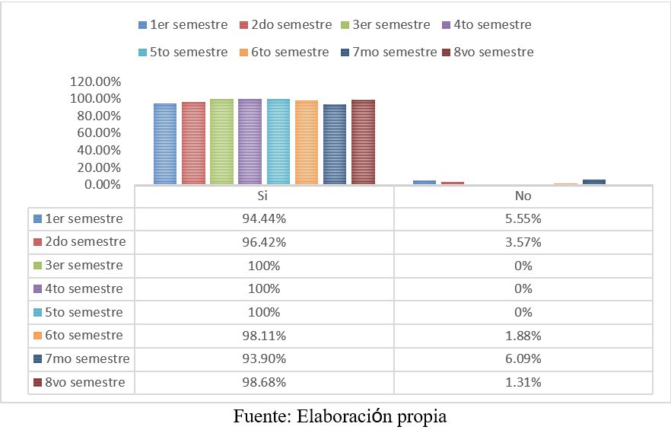
La mayoría de los jóvenes encuestados en la Facultad de Derecho de la UABC consideran importante planificar su retiro (figura 1). Este punto es relevante, dado que, como se mencionó anteriormente, solo una tercera parte de las personas mayores de 65 años en México cuenta con una pensión contributiva en la etapa de la vejez, lo que deja a las dos terceras partes (66.6 %) de la población en un estado de vulnerabilidad y en riesgo de caer en la pobreza.

Figura 2. Plan de ahorro para el retiro
¿Has considerado algún plan de ahorro para tu retiro (Afore, aseguradora, etc.)?
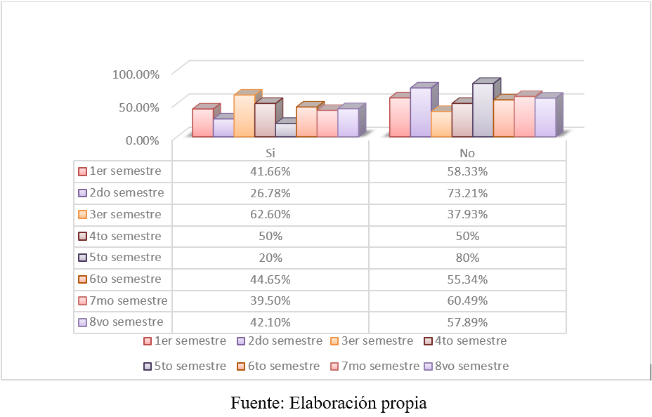

La figura 2 indica que la mayoría de los encuestados no han considerado algún plan de ahorro para el retiro; sin embargo, un porcentaje importante sí lo tiene contemplado, aunque cabe destacar que de alcanzar una pensión, esta será baja, según lo referido por la OCDE (2016). Ante esta insuficiencia, es importante que los jóvenes se aseguren de alcanzar las semanas requeridas para la obtención de una pensión o, en su caso, prevean una forma alternativa de cubrir su vejez a través de aportaciones voluntarias, un plan personal para el retiro privado ante alguna compañía aseguradora, o bien, invertir en las bolsas de valores.

Figura 3. Identificación del régimen de pensiones
¿Conoces a qué régimen de pensiones perteneces?
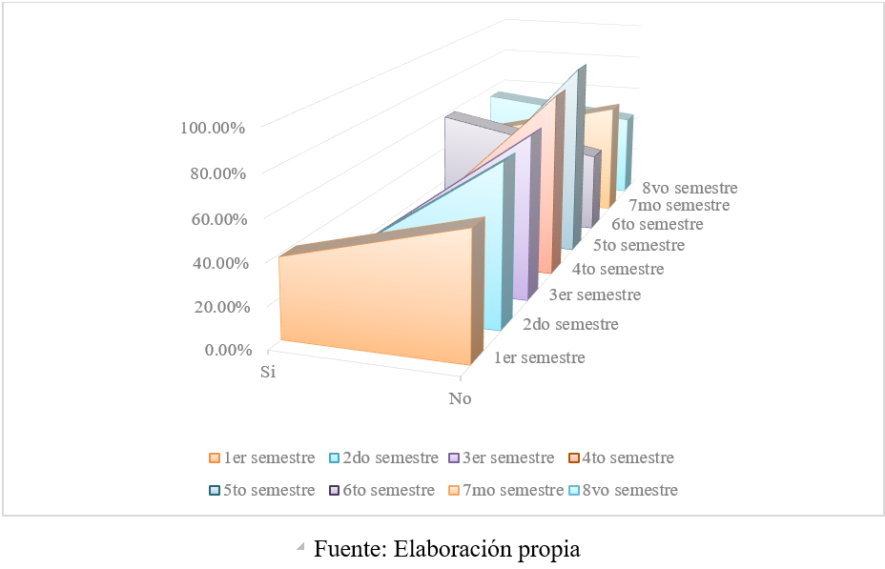
En la figura 3 se puede identificar que la mayoría de los alumnos desconocen que existen dos regímenes de pensiones en materia del seguro social, es decir, las pensiones con base en la LSS de 1973, que son las del esquema de reparto o también conocidas como de beneficio definido, y las que contempla la LSS que entró en vigor el 1 de julio de 1997 con base en los recursos de su Afore. De ahí la importancia de ofrecer esta información a través de la educación financiera.

Figura 4. Medios de información sobre pensiones
¿Conoces los diversos medios de información para poder asesorarse respecto al presente tema de pensiones frente al retiro?
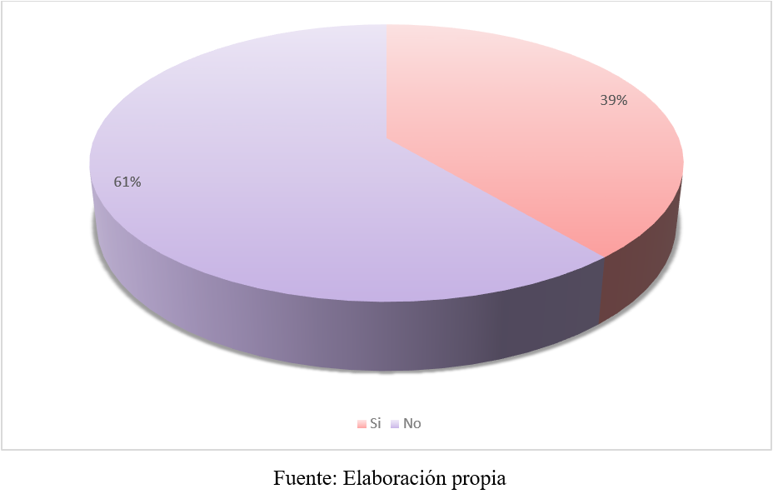
La figura 4 revela que un importante porcentaje de los alumnos (39 %) no conocen los medios a través de los cuales pueden obtener más información sobre las pensiones y otras formas de prever recursos para afrontar la etapa de la vejez. Si bien la Consar ha realizado un gran esfuerzo por difundir información a través de su portal, se puede afirmar que no ha sido suficiente para darse a conocer como medio de información.

Figura 5. Información sobre el tema de pensiones
¿Crees qué hay desinformación sobre el tema de pensiones y su visión a futuro?
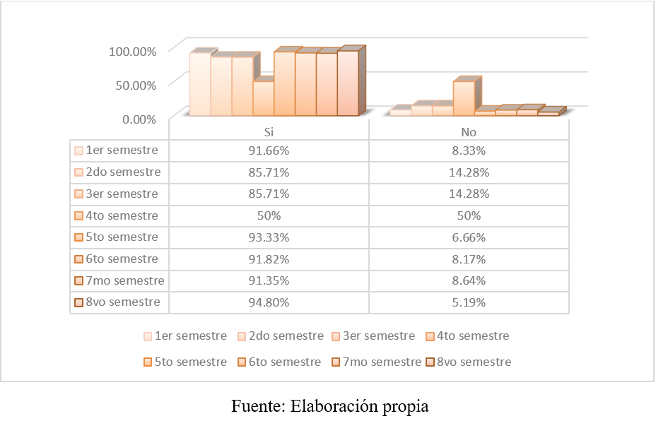
La figura 5 muestra que la mayoría de los alumnos carece de información respecto a temas tan importantes en materia de ahorro y pensiones, los cuales definitivamente deberían conocer.

Figura 6. Expectativa de pensión
¿Tienes conocimiento sobre cuánto será tu pensión al momento de tu retiro?
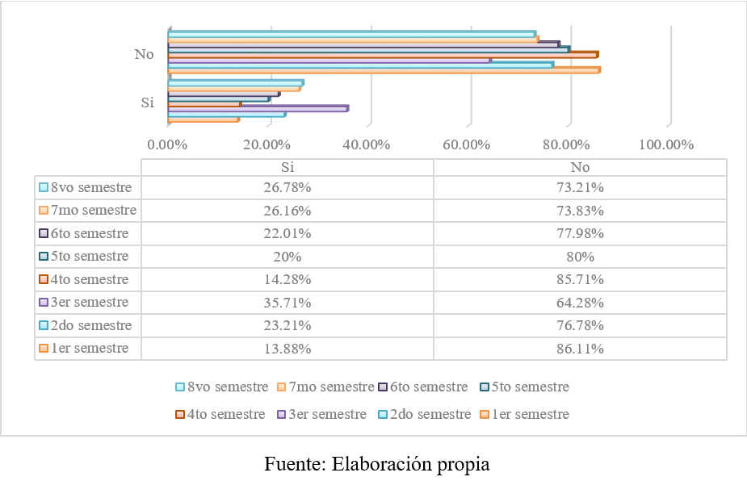
La figura 6 indica la falta de conocimiento sobre cuánto será su pensión al retirarse, ya que la mayoría no tiene información sobre el importe que podría ser su pensión o, en su caso, la proporción que representaría de su salario (tasa de reemplazo). Es decir, desconocen que podría ser aproximadamente una cuarta parte de su sueldo.

Figura 7. Educación financiera en el plan de estudios de licenciatura en Derecho
¿Te gustaría que dicho tema se incluyera como materia optativa en nuestro plan de estudios?
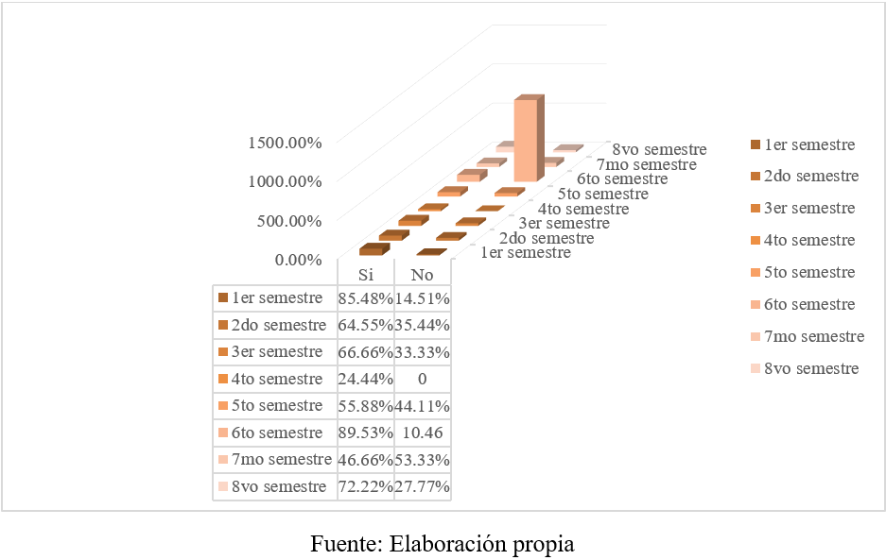
En la figura 7 se aprecia que la mayoría de los alumnos considera importante incluir la educación financiera como una materia optativa en el plan de estudios de la carrera de licenciado en Derecho (Consejo Universitario UABC, 2015), aunque también se percibe un desinterés por parte de la minoría.

Discusión
Los resultados de esta investigación coinciden con lo expuesto por otros autores en cuanto a que, a pesar de la importancia de la educación financiera en materia de pensiones por retiro del seguro social como fuente de ingresos en la vejez, existe una gran desinformación entre los jóvenes en general. Parafraseando a Valenzuela et al. (2022), los jóvenes carecen de conocimiento financiero en su entorno, ya sea en el hogar o en la escuela, lo cual queda evidenciado en esta investigación, lo cual —como mencionan Atlatenco et al. (2020)— aplica igualmente en materia del retiro por vejez.
La educación financiera, por tanto, debería promoverse desde la niñez con el objetivo de que los niños y adolescentes desarrollen sus conocimientos y habilidades para tomar decisiones económicas con visión a futuro (Felaban, 2017). Los datos de esta investigación coinciden con Villagómez (2014) en cuanto a la importancia de planificar para el retiro; sin embargo, esto no debería ser solo una apreciación, sino la identificación de alternativas para una adecuada concientización sobre el futuro de las pensiones que obtendrán los jóvenes del presente, que, en el caso de este estudio, serían los universitarios.
En concordancia con lo anterior, resulta importante conocer las medidas que deberían implementarse para contrarrestar los efectos negativos de este desconocimiento financiero, pues el actual sistema de pensiones traslada a los individuos una serie de decisiones en materia del retiro que antes no tenían (Villagómez y González, 2014). Además, se desconoce el importe exacto de las pensiones que el sistema actual ofrece, aunque, según la literatura consultada, se sabe que son bajas en comparación con el sistema anterior denominado como sistema de reparto o de beneficio definido.
Por lo tanto, se propone que las universidades consideren la educación financiera como parte de sus planes de estudios para garantizar una buena calidad de vida y un bienestar financiero óptimo en el futuro (Meza et al., 2023). Asimismo, para próximos trabajos, resulta relevante buscar alternativas para concientizar sobre la importancia de este tema de carácter previsional e identificar cómo se puede aprovechar la tecnología en la era digital con el objetivo de alcanzar calidad de vida en la vejez.

Conclusiones
Los hallazgos de este estudio revelan que la mayoría de los estudiantes universitarios de la UABC carecen de conocimientos adecuados sobre temas relacionados con la planificación financiera para el retiro por vejez. Se sugiere, por tanto, comenzar a ahorrar desde una edad temprana o considerar opciones financieras alternativas para garantizar la estabilidad económica durante la vejez. Aunado a esto, es importante incluir la educación financiera en el proceso de formación de los universitarios para afrontar la última etapa de la vida.
Al respecto, téngase en cuenta que debido a la incorporación de las cuentas individuales al sistema de pensiones por retiro en la legislación de seguridad social en México, las personas obtendrán pensiones en menor cuantía que con el régimen de pensiones del sistema anterior. Por lo tanto, los jóvenes universitarios deben conocer alternativas financieras para disminuir el riesgo de caer en la pobreza en la etapa de la vejez, de ahí que las universidades deban incluir este tipo de temas en las unidades de aprendizaje de sus planes de estudios.

Futuras líneas de investigación
A partir de esta investigación, y a 26 años de la entrada en vigor de la LSS de 1997, aún existe desinformación sobre las pensiones y el ahorro para el retiro. Por lo tanto, es importante desarrollar estudios y análisis detallados sobre los beneficios fiscales y financieros del ahorro voluntario y planes personales para el retiro, así como contar con opciones que permitan ampliar las entradas de ingresos de las personas para cubrir la etapa de la vejez. Asimismo, la educación financiera, que permite el ahorro para atender las necesidades financieras en la vejez, debería estudiarse desde la niñez y por toda la población joven.

Referencias

Atlatenco, Q., De la Garza, M. T. y López, J. A. (2020). Pensiones contributivas como fuente de ingresos en la vejez prevista por los jóvenes mexicanos. Entreciencias: Diálogos en la Sociedad del Conocimiento, 8(22), 1-18. https://doi.org/10.22201/enesl.20078064e.2020.22.76243

Azuara, O., Bosch, M., García, M., Kaplan, D. y Silva, M. T. (2019). Diagnóstico del sistema de pensiones mexicano y opciones para reformarlo. Banco Interamericano de Desarrollo. http://dx.doi.org/10.18235/0001681

Burgueño, R., Bernardino, S. y Meza, F. (2023). Análisis de las características de la inclusión financiera en México. En L. F. Zamudio y B. A. Ramos (coords.), Una introducción a las políticas públicas en la inclusión financiera en México (pp. 205-224). Universidad Autónoma de Baja California y Editorial CENID. https://www.cenid.org.mx/libros/libros23/libro016/#p=1

Colmenares, E. (2015). Evaluación del conocimiento que cuentan los trabajadores sobre los fondos para su retiro. Revista Iberoamericana de Contaduría, Economía y Administración, 4(8), 1-14. https://dialnet.unirioja.es/servlet/articulo?codigo=5263328

Comisión Nacional Bancaria y de Valores (CNBV) (2023). Estudios Económicos, Vol.5. Educación Financiera y Riesgo Crediticio en México. https://www.gob.mx/cms/uploads/attachment/file/846234/3._Educaci_n_Financiera_-_Estudios_Econ_micos_CNBV_-_Vol._5.pdf

Comisión Nacional del Sistema de Ahorro para el Retiro (Consar) (20 de mayo de 2018). Ahorro y futuro: la aventura de mi vida. https://laaventurademivida.gob.mx/

Comisión Nacional para la Protección y Defensa de los Usuarios de Servicios Financieros (Condusef) (2017). Ahorro para el retiro en tiempo de millenials. Revista Proteja su Dinero, (210), 40-42. https://revista.condusef.gob.mx/2017/08/ahorro-para-el-retiro/

Congreso de la Unión (12 de marzo de 1973). Ley del Seguro Social [LSS]. Diario Oficial de la Federación, 10-38. https://legislacion.scjn.gob.mx/Buscador/Paginas/wfOrdenamientoDetalle.aspx?q=VzNC+MslnhhIDEEjByD59ZjF57yl5pC99hpoDzQ/dkTnhZ6U313zolbiDcQb33hh

Congreso de la Unión (21 de diciembre de 1995). Ley del Seguro Social [LSS]. Diario Oficial de la Federación, 25-63. https://legislacion.scjn.gob.mx/Buscador/Paginas/wfOrdenamientoDetalle.aspx?q=0JmX86OPHpb2N3AAc4v1rsXNeenSeDtEv+6waDB13OpzeU8tMaMqdFNopB+OI03Y
Congreso de la Unión (16 de diciembre de 2020). Decreto por el que se reforman, adicionan y derogan diversas disposiciones de la Ley del Seguro Social y de la Ley de los Sistemas de Ahorro para el Retiro. Diario Oficial de la Federación, 26-34. https://legislacion.scjn.gob.mx/Buscador/Paginas/wfOrdenamientoDetalle.aspx?q=0JmX86OPHpb2N3AAc4v1rsXNeenSeDtEv+6waDB13OpzeU8tMaMqdFNopB+OI03Y
Consejo Nacional de Evaluación de la Política de Desarrollo Social (Coneval) (2022). Pobreza y personas mayores en México 2020. https://www.Coneval.org.mx/Medicion/MP/Paginas/Pobreza_Personas_Mayores.aspx#:~:text=Un%20tercio%20del%20total%20de,al%20mes%20era%20de%20%247%2C362

Consejo Nacional de Inclusión Financiera de México (Conaif) (11 de marzo de 2020). Política nacional de inclusión financiera. https://www.gob.mx/cms/uploads/attachment/file/643214/PNIF__2020.pdf

Consejo Nacional de Población (Conapo) (2019). Proyecciones de la población de México y de las entidades federativas 2016-2050. http://www.conapo.gob.mx/work/models/CONAPO/Cuadernillos/33_Republica_Mexicana/33_RMEX.pdf

Consejo Universitario UABC (2015). Plan de estudios. Licenciatura en Derecho 2015-2. http://derecho.mxl.uabc.mx/derecho/doc/documentos/plan_estudios_20152.pdf

Contreras, C. (2012). Pensiones y jubilaciones en los sistemas públicos nacionales. En G. Mendizábal (coord.), El trabajo y las pensiones de los académicos en las universidades del siglo XXI (pp. 35-52). Universidad Autónoma del Estado de Morelos.

Demirgüç-Kunt, A., Klapper, L., Singer, D. and Ansar, S. (2022). The Global Findex Database 2021: Financial Inclusion, Digital Payments, and Resilience in the Age of COVID-19. World Bank. doi:10.1596/978-1-4648-1897-4

Federación Latinoamericana de Bancos (Felaban) (2017). I Informe regional. Iniciativas en educación financiera en América Latina. https://felaban.s3-us-west-2.amazonaws.com/publicaciones/archivo20180111220048PM.pdf

Ham-Chande, R. (2014). El envejecimiento en México: El siguiente reto de la transición demográfica. El Colegio de la Frontera Norte.

Martínez, G. (2023). Retiro, cesantía en edad avanzada y vejez. En S. Calvillo (coord.), Introducción al derecho de la seguridad social en México. Contenido y alcance (pp. 193-224). Tirant Lo Blanch.

Mendizábal, G. (2019). La seguridad social en México (3.ª ed.). Porrúa.

Mendizábal, G. y Ruiz, I. (2012). Las pensiones y jubilaciones para los trabajadores académicos de la Universidad Autónoma de Morelos. En G. Mendizábal (coords.), El trabajo y las pensiones de los académicos en las universidades del siglo XXI (pp. 95-120). Universidad Autónoma del Estado de Morelos.

Meza, B. J., Portal, M. y Feitó, D. (2023). El ahorro para el retiro en México. Un análisis generacional y de género. Región y Sociedad, (35), 1-31. https://doi.org/10.22198/rys2023/35/1715

Morales, M. A. (2012). Generalidades de los sistemas de pensiones. En G. Mendizábal (coords.), El trabajo y las pensiones de los académicos en las universidades del siglo XXI (pp. 13-33). Universidad Autónoma del Estado de Morelos.

Organización para la Cooperación y Desarrollo Económico (OCDE) (2005). Improving Financial Literacy: Analysis of Issues and Policies. OECD Publishing https://doi.org/10.1787/9789264012578-en

Organización para la Cooperación y Desarrollo Económico (OCDE) (2012). Recomendación sobre los principios y buenas prácticas de educación y concienciación financiera. Centro OCDE/CVM de Educación y Alfabetización Financiera para América Latina y el Caribe. https://www.oecd.org/daf/fin/financial-education/%5BES%5D%20Recomendaci%C3%B3n%20Principios%20de%20Educaci%C3%B3n%20Financiera%202005.pdf

Organización para la Cooperación y Desarrollo Económico (OCDE) (2016). Estudios de la OCDE sobre los sistemas de pensiones: México. https://www.oecd.org/pensions/private-pensions/OECD-Review-Pension-Systems-Mexico-Highlights-ESP.pdf

Pelton, A. (2019). Sistema de ahorro para el retiro. Kindle Amazon.

Pérez, F. (2015). La administración de los fondos de pensiones de capitalización individual en el contexto mexicano. Fontamara.

Quezada, E. (2022). Educación financiera para todos. Kindle Amazon.

Ruiz, A. G. (2017). Las Afore, el sistema de ahorro y pensiones mexicano. Porrúa.

Scott, J. (2008). Hacia la universalidad de la seguridad social en México: Pensión básica no contributiva. En R. Ham, B. Ramírez, y A. Valencia, (coords.) Evaluación y tendencias de los sistemas de pensiones en México (pp. 73-92). El Colegio de la Frontera Norte, la Universidad Nacional Autónoma de México, Instituto de Investigaciones Económicas.

Valenzuela, M., López, V. G. y Aguilar, K. G. (2022). Endeudamiento y educación financiera en estudiantes universitarios. Revista Venezolana de Gerencia, 27(97), 198-211. https://doi.org/10.52080/rvgluz.27.97.14

Vásquez, P. (2012). Pensiones en México, la próxima crisis. Siglo XXI Editores.

Villagómez, A. (2014). El ahorro para el retiro. Una reflexión para México. El Trimestre Económico, 81(323), 549-576. https://doi.org/10.20430/ete.v81i323.122

Villagómez, A. y González, A. (2014). El efecto del alfabetismo financiero en el ahorro para el retiro en México. Documento de Trabajo. Centro de Investigación y Docencia Económicas, A.C. http://repositorio-digital.cide.edu//handle/11651/935

Rol de Contribución | Autor(es)
Conceptualización | Elizabeth García Espinoza (principal)  Gloria Araceli Navejas Juárez (igual)  Antonio Rosalío Rodríguez Berrelleza (igual)
Metodología | Elizabeth García Espinoza (principal)  Gloria Araceli Navejas Juárez (que apoya)
Software | Elizabeth García Espinoza (principal)  Gloria Araceli Navejas Juárez (que apoya)  Antonio Rosalío Rodríguez Berrelleza (que apoya)
Validación | Elizabeth García Espinoza (principal)  Gloria Araceli Navejas Juárez (igual)  Antonio Rosalío Rodríguez Berrelleza (igual)
Análisis Formal | Elizabeth García Espinoza (principal)
Investigación | Elizabeth García Espinoza (principal)  Gloria Araceli Navejas Juárez (que apoya)  Antonio Rosalío Rodríguez Berrelleza (que apoya)
Recursos | Elizabeth García Espinoza (principal)  Gloria Araceli Navejas Juárez (que apoya)
Curación de datos | Elizabeth García Espinoza (principal)  Gloria Araceli Navejas Juárez (que apoya)
Escritura - Preparación del borrador original | Elizabeth García Espinoza (principal)
Escritura - Revisión y edición | Elizabeth García Espinoza (principal)  Gloria Araceli Navejas Juárez (igual)  Antonio Rosalío Rodríguez Berrelleza (igual)
Visualización | Elizabeth García Espinoza (principal)  Gloria Araceli Navejas Juárez (igual)  Antonio Rosalío Rodríguez Berrelleza (igual)
Supervisión | Elizabeth García Espinoza (principal)
Administración de Proyectos | Elizabeth García Espinoza (principal)
Adquisición de fondos | Elizabeth García Espinoza (principal)

